Иновативни технологии за овладяване на руски език като чужд в прогимназиален етап
Основна цел на съвременния учител е да избере такива методи и форми на организиране на образователните дейности на учениците, които оптимално да съответстват на целта за личностно развитие.
Използването на най-новите информационни технологии в уроците по чужд език увеличава мотивацията и когнитивната активност на учениците, позволява да се прилага личностно-ориентирана интерактивна образователна технология, способства за преодоляването на психологическата бариера при използването на чужд език като средство за комуникация, дава възможност да се избегне субективната оценка и да се повиши ефективността на обучението и качеството на образованието.
Използването на мултимедийни технологии добре се съчетава с технологията на развиващото обучение, както и с проблемното и диференцираното обучение.
При работа с компютърните технологии ролята на педагога се променя. Негова основна задача е да подкрепя и насочва развитието на личността на учениците, тяхното творческо търсене. Отношенията с учениците се изграждат на принципите на сътрудничество и съвместно творчество.
Приоритетни области в преподаването на руския език като чужд са комуникативността, интерактивността, автентичността, изучаването на езика в културен контекст, които развиват междукултурна компетентност.
Крайната цел на преподаването на чужд език е свободната ориентация в чужда езикова среда и това до голяма степен се улеснява от новите мултимедийни иновации, които се определят като "информационни технологии за обучение, които интегрират аудио-визуална информация под каквато и да е форма (текст, графика, анимация и т.н.), реализират интерактивен потребителски диалог със системата и разнообразни форми на самостоятелна дейност по обработка на информация."
В процеса на преподаване на чужд език се използват разнообразни цифрови образователни ресурси като:
- презентации на Power Point;
- On-line тестове;
- https://www.liveworksheets.com/worksheets/bg, https://learningapps.org/
- програми за обучение; https://rus4chld.pushkininstitute.ru/#/
- електронни учебници;
- https://bg.e-prosveta.bg/my-profile/my-books/56/70/ebook?page=61
- образователни Интернет ресурси. https://morpher.ru/accentizer/,
- https://mishka-knizhka.ru/, https://buratino2019.blogspot.com/p/blog-page_74.html , https://tobemum.ru/deti/kak-nauchit/generator-propisi/, https://app.bookcreator.com/read/0N4mAhoXRwGBwDShYhNwlw
Всички те мотивират и насочват учениците към успешни резултати. Предимствата от използването на информационните технологии в сравнение с традиционните методи се изразяват в съчетаването на аудио и видео визуализации, възможност за използване на интерактивна бяла дъска, осигуряване на ефективност на възприятието и запаметяването на образователния материал, спестяване на време за обучение.
Програмите Power Point и Microsoft Office позволяват да се създадат висококачествени обучителни материали за реализацията на конкретни учебни задачи, наред с обучаващите компютърни програми и електронни учебници.
Основната цел на изучаването на чужд език в училище е формирането на комуникативна компетентност, всички други цели (възпитателна, образователна, развиваща) се реализират в процеса на изпълнение на тази основна цел. Интернет технологиите играят положителна роля при формирането на чуждоезикова комуникативна компетентност у учениците, защото ефективното изучаване на чужд език се основава на работата с автентични аудио, видео и печатни материали.
Една от най-подходящите съвременни технологии е методът на проекта. Този метод, съчетаващ в себе си елементи на проблемно обучение и ученето в сътрудничество, позволява да се постигнете най-високо ниво на овладяване на всеки предмет. Методът на проектите формира у учениците умения за комуникация, културата на общуване, способност за кратко и достъпно формулиране на мисли, толерира мнението на комуникационните партньори, развива способността да се извлича информация от различни източници, да се обработва с помощта на съвременни компютърни технологии, да се създава езикова среда, която да допринесе за появата на естествена потребност от комуникация на чужд език.
Успешно се използват игровите технологии (делови игри и ролеви игри), без които овладяването на уменията и навиците на чуждоезиковото общуване и поведение е невъзможно. Според Конфуций: „Аз слушам – аз забравям. Аз гледам – аз запомням. Аз правя – аз разбирам.”
Основният критерий за оценка на нивото на владеене на чуждия език в технологията на езиковото портфолио е тестването. Приоритет на тази технология е преориентацията на образователния процес от учителя към ученика. Ученикът от своя страна носи съзнателна отговорност за резултатите от познавателната си дейност. Горепосочената технология води до постепенно формиране на умения у учениците за независимо овладяване на информацията.
Използването на иновативни форми на преподаване възлага на ученика основна роля по пътя към усвояване на знанията, в която учителят е активен асистент, който организира, ръководи и стимулира образователните дейности. Той трябва да е наясно каква част от урока е планирана за дейности на учениците и какви дейности включва. Например:
- Привличане на вниманието.
- Обясняване на задачата.
- Активиране на предишни знания.
- Представяне на новата информация.
- Даване на ценни указания, подсказки, модели на обучения.
- Предоставяне на практически задачи.
- Даване на обратна връзка.
- Оценяване работата на обучаемия.
- Засилване на запомнянето и преноса на знания.
В своята дейност учителят решава не само образователни проблеми, но и създава условия за учениците за независимо творческо търсене, като ги насърчава да проучват и да взимат решения. И като необходимо условие при решаването на поставените задачи се разглежда въвеждането на иновативни технологии в образователния процес. Постоянното разработване на система за информационна подкрепа в комбинация с техническа поддръжка гарантира качеството на образователния процес.

Практическо приложение на иновативни технологии в серия уроци по руски език на тема „Сказочник Пушкин“

1. „Сказки Пушкина“ - Общо запознаване с биографията на поета и неговите приказки. – презентация на Power Point.
- активиране на предишни знания
- представяне на нова информация
- провеждане на викторина с цел получаване на обратна връзка

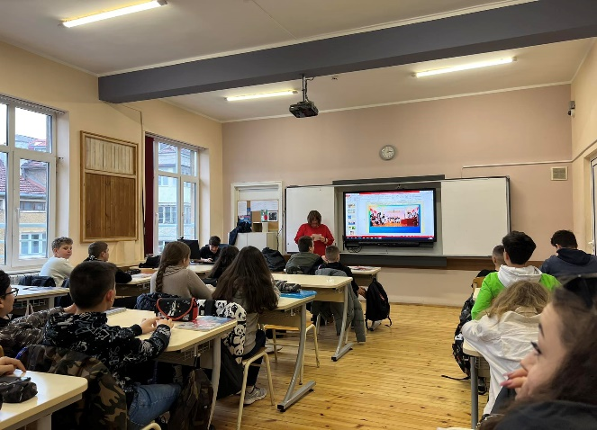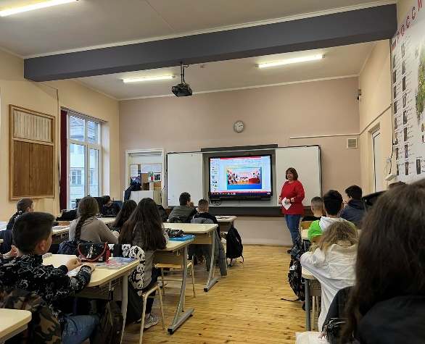

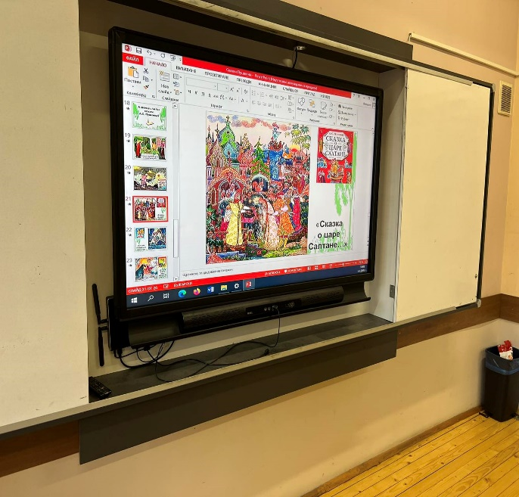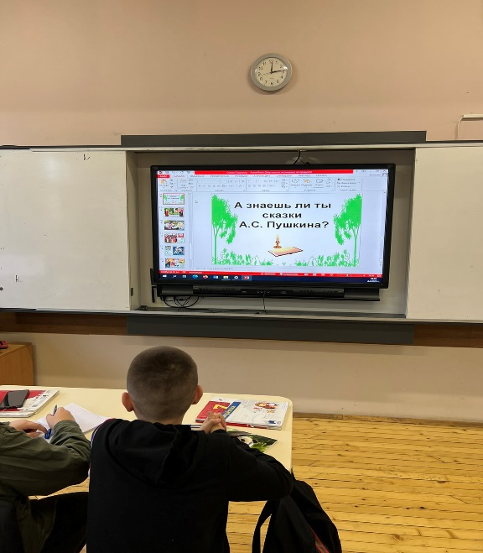

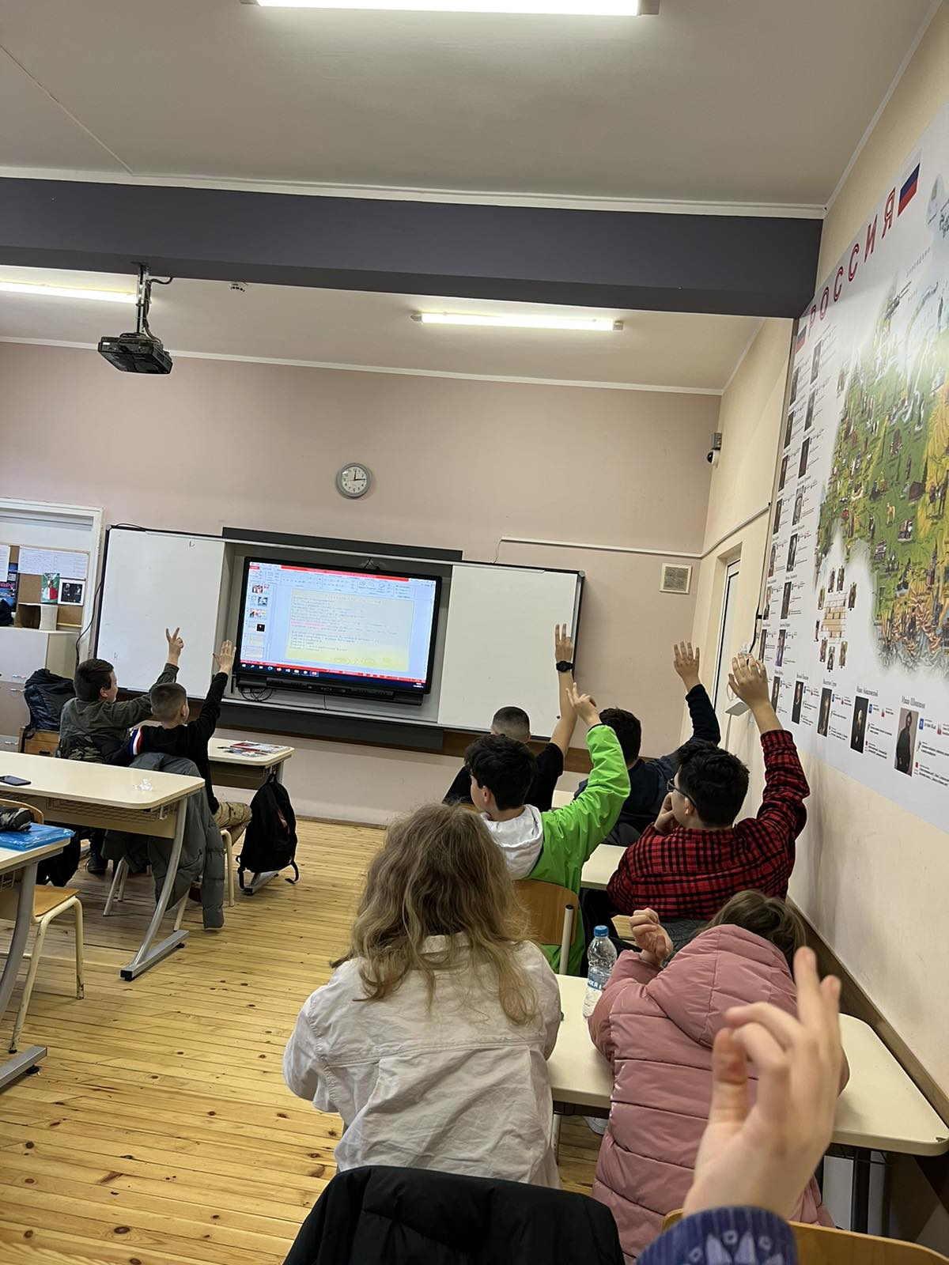

2. Поклонение пред паметника на А.С.Пушкин в София. Изнасяне на кратък рецитал.

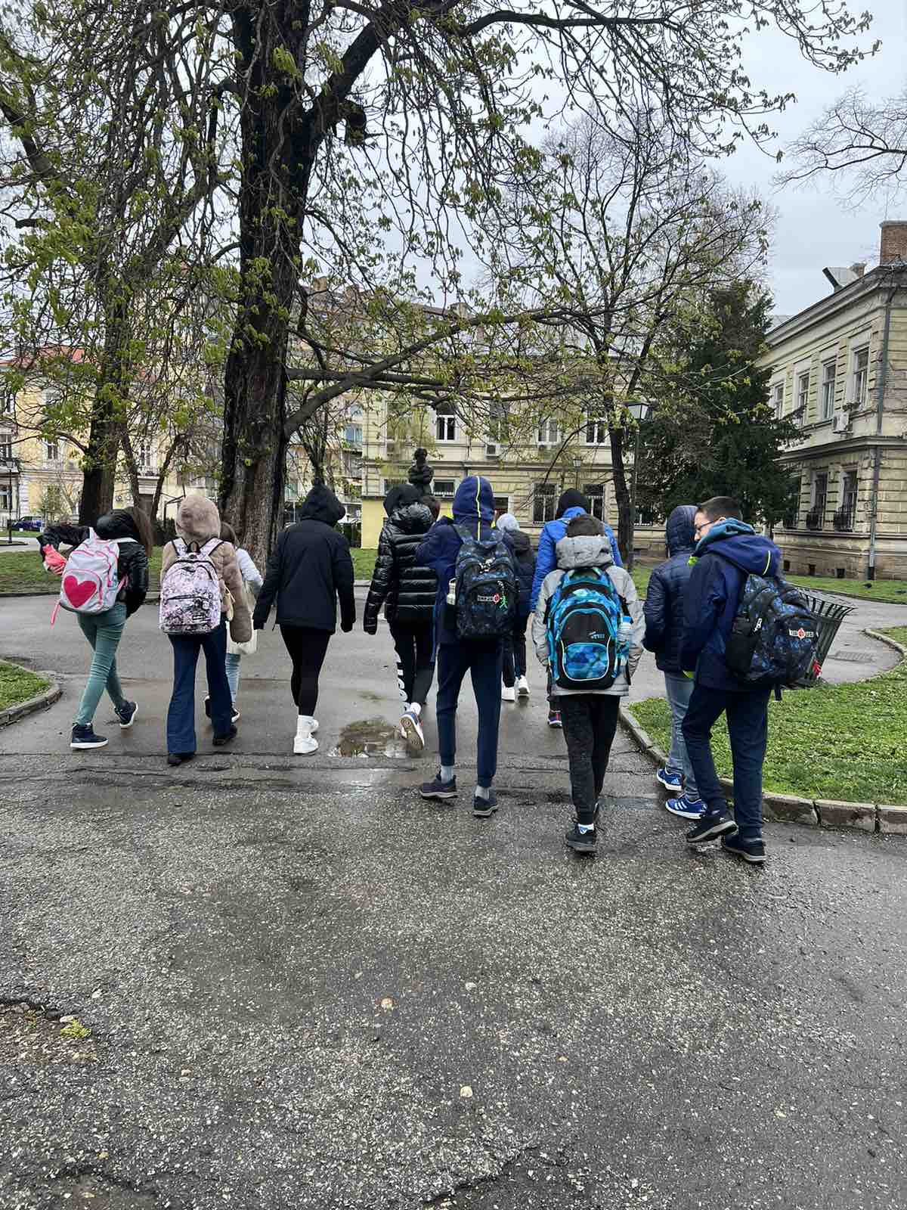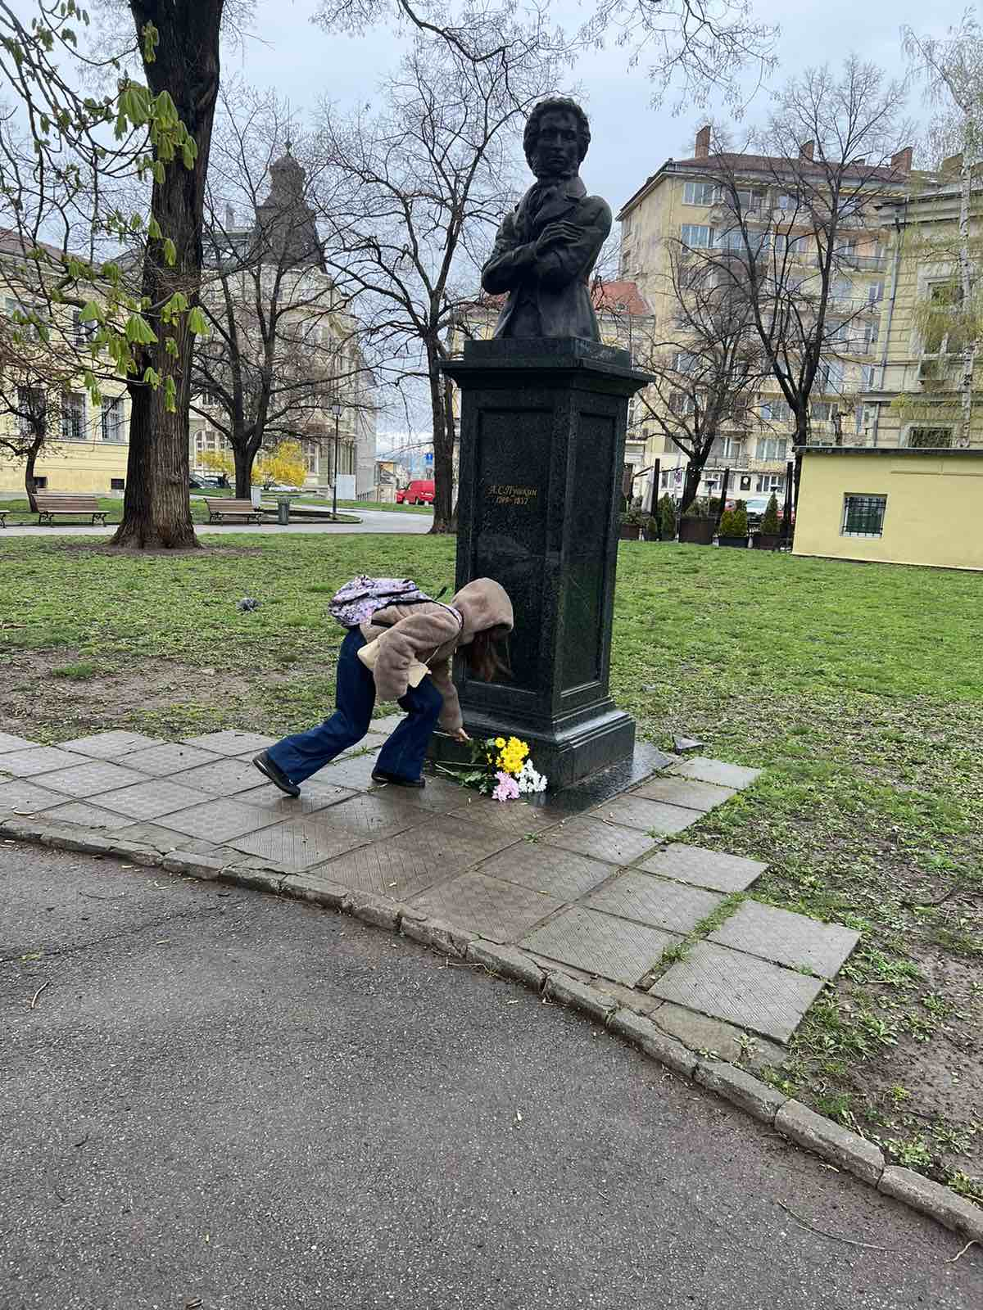

3. Анализ вступления к поэме „Руслан и Людмила“ Пушкина.
- въвеждане и отработване на нова лексика с цел цялостно разбиране на съдържанието на встъплението „У Лукоморья дуб зелёный“, използвайки презентация на Power Point и платформата liveworksheets.
- https://www.liveworksheets.com/if2644997vj

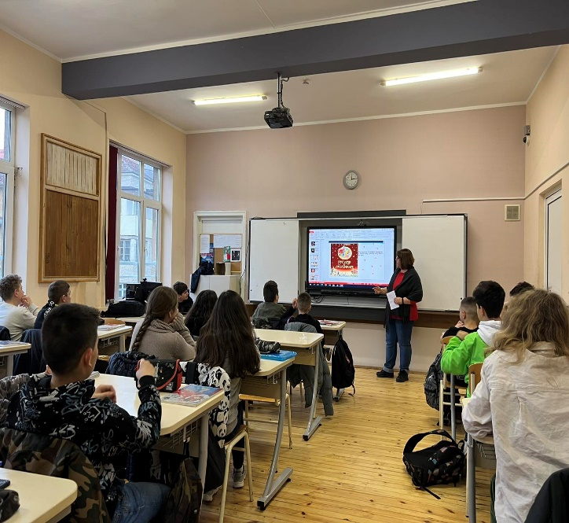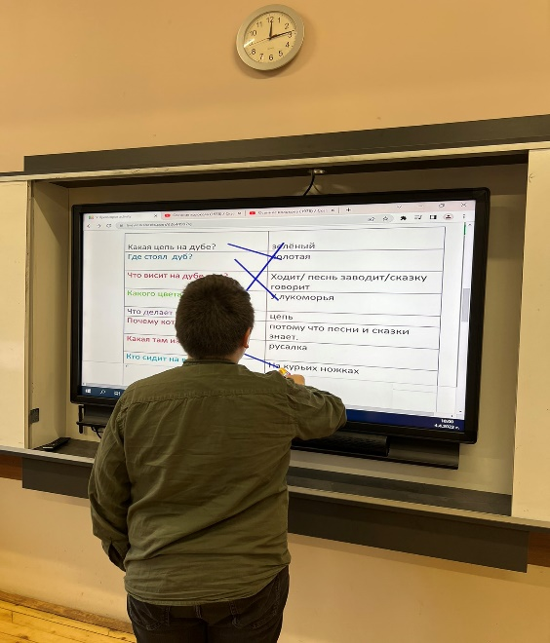

4. Викторина „Сказочный сундучок“
- възпитание на познавателен интерес към руския език и литература
- разширяване на кръгозора на учениците
- повторение и затвърждаване на граматичен материал (съгласуване на прилагателни със съществителни по род и число)
- работа в екип
- стимулиране и оценяване на работата на учениците

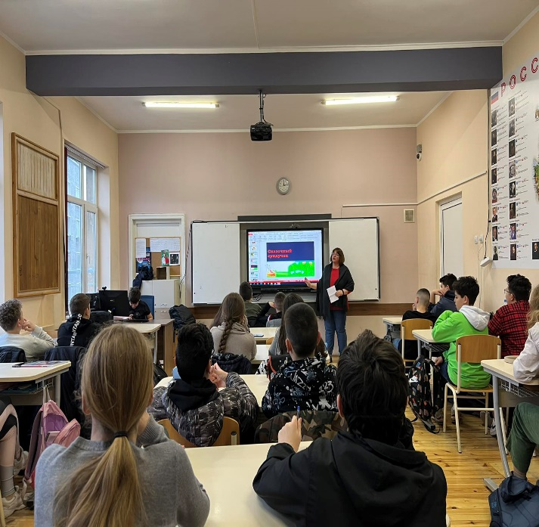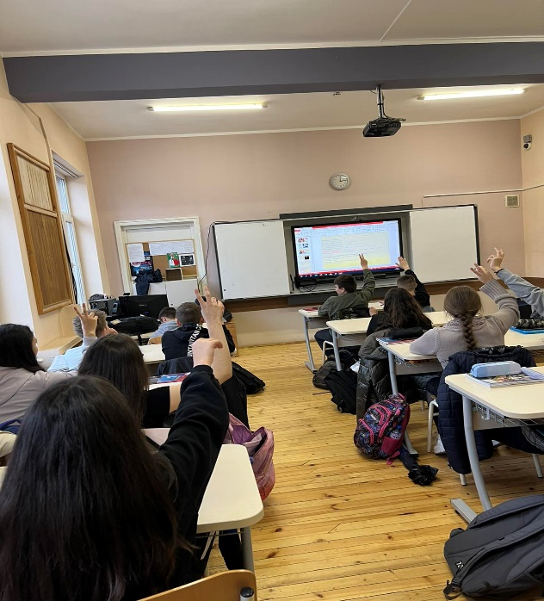

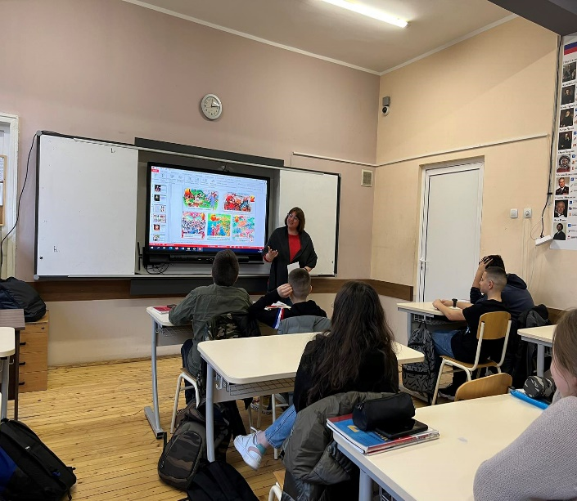
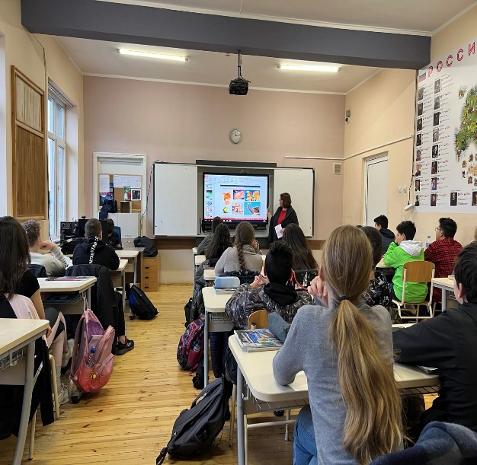

5. Просмотр художественного фильма „Осенние колокола“ по мотивам „Сказки о мёртвой царевне и семи богатырях“ А.С.Пушкина
https://www.youtube.com/watch?v=y1u-7yy5e4A

- развиване на умението за възприятие и разбиране на звучаща руска реч

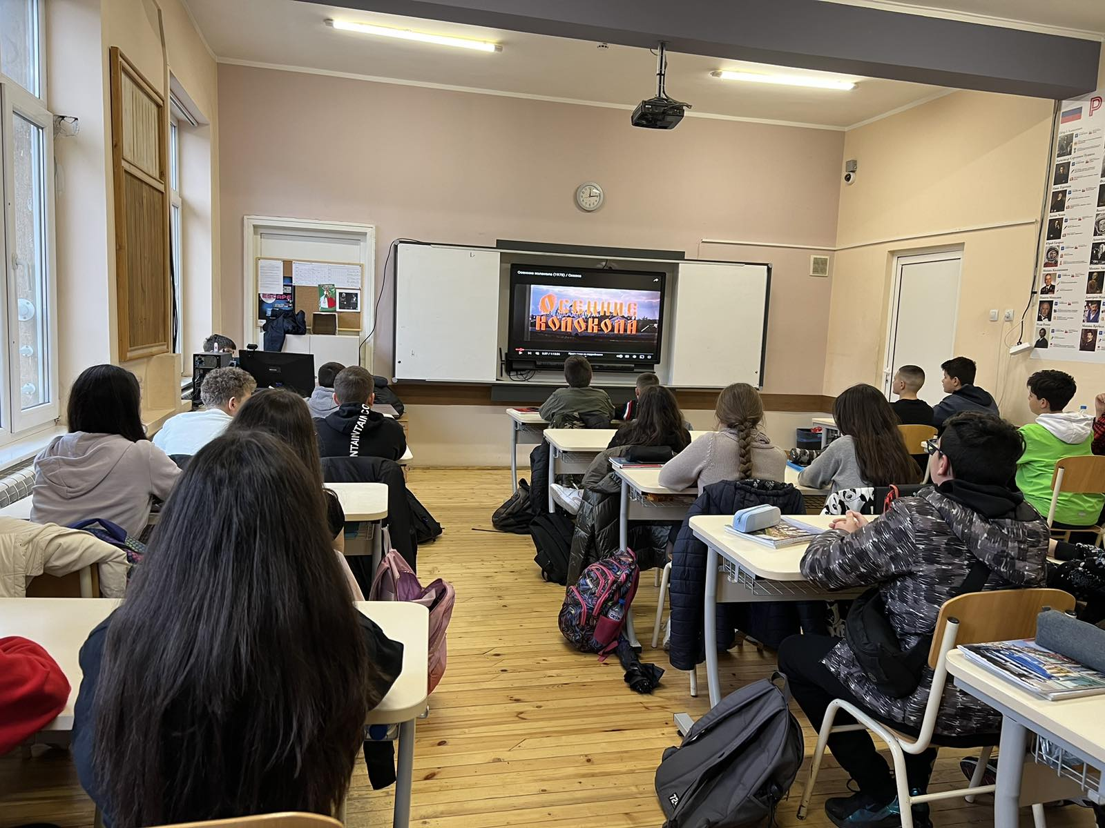

Използването на иновативни технологии мотивира учениците да разгърнат своя потенциал, да повишат културата си на общуване, да възпитат у себе си познавателен интерес към руския език и литература, да разширят кръгозора си, както и да развият умението си за възприятие и разбиране на звучаща руска реч .

